Materia: Algoritmos Avanzados
Tema: Estructuras de Datos
Vectores
Ponderación: 4 pts
Primera practica correspondiente al segundo parcial

La Aplicación 1 tiene una ponderación de 1 punto y será resuelta en laboratorio el día viernes 7 de septiembre en grupos de 2 estudiantes y la aplicación 2 será entregada el día viernes 21 de septiembre, debe incluir el análisis de Tiempo T(f(n)) y cota superior O(g(n)) y tiene una ponderación de 3 puntos

APLICACIÓN 1

Diseñe el siguiente formulario
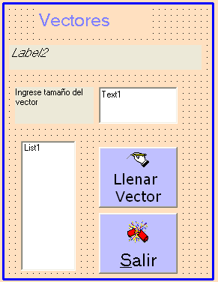
En los command
Pictures: buscar una imagen
Style: 1 graphics
En el formulario
Border Style: 0 none

Luego escriba el siguiente código:

Dim x As Integer ' Definición de una variable global
Dim vec(10) As String ' definición del vector

Private Sub LlenaVector(ByRef v() As String, ByVal n As Integer)
Dim i As Integer
' Para llenar el vector
For i = 1 To n
v(i) = InputBox("Ingrese un número ", "VECTORES", 0)
Next i
Limpia los controles label y list
' Para mostrar los datos del vector
Label2.Caption = ""
List1.Clear
For i = 1 To n
Label2.Caption = Label2.Caption & v(i) & " , "
List1.AddItem v(i)
Next i

End Sub

Private Sub Command1_Click()
x = Val(Text1.Text)
LlenaVector vec, x
End Sub

Private Sub Command2_Click()
End
End Sub

APLICACIÓN 2
Diseñe el siguiente formulario
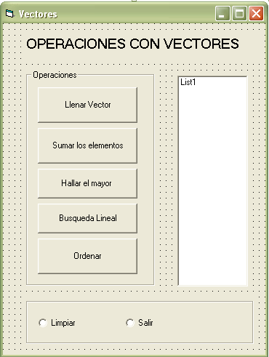

Cada grupo debe emplear efectos originales sobre el formularios, dos aplicaciones idénticas serán anuladas. Cada grupo puede cambiar los controles del formulario, lo cual será valorado dependiendo de la originalidad y el uso de propiedades.

Para sumar los elementos del vector escriba el siguiente código:

Private Function sumaElem(ByRef v() As String, ByVal n As Integer)
Dim i As Integer
Dim s As Integer
s = 0
For i = 1 To n
s = s + v(i)
Next i
sumaElem = s
End Function

